V šk.r. 2014/2015 žiaci 4.B začali pripravovať knihy svojich príbehov.
Kniha č.1. obsahuje príbehy z prázdnin. Víťazný príbeh napísal žiak Timur Keméň.

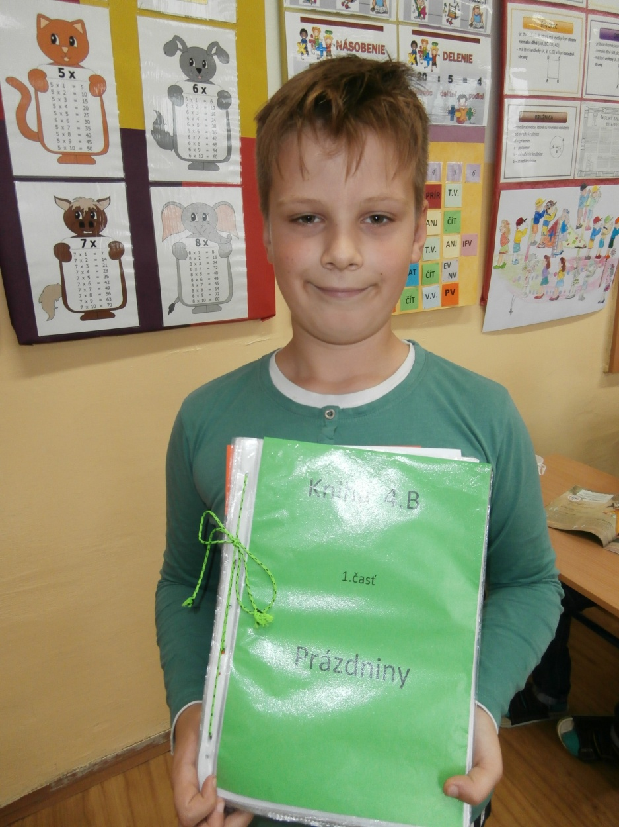

Moje prázdniny
Takže toto je príbeh mojich prázdnin a dúfam, že sa vám bude páčiť .

Prvá nedeľa bola vážne super
Boli sme na kúpalisku v Páce a našli sme si miesto v altánku. Keď som bol v bazéne, chcel som od sestry, aby mi hodila vodné okuliare, že sa pre ne potopím, lebo som sa nudil a tak som ich hľadal a hľadal a nič .
Potom som sa vrátil do altánku a vyrozprával som mame, čo sa stalo a ona mi povedala, že ich mám ísť hľadať no a tak som išiel k bazénu a videl dievča, ktoré ich práve vylovilo z vody.
Keď sme si šli kúpiť nanuk ,tak som si zle obul šľapku a do chodidla ma bodla včela, ale mama
tvrdila, že to bolo väčšie, ale nakoniec to bolo dobre, lebo na kúpalisku, na ktoré sme chceli ísť, vyhorelo parkovisko.
Tak sme išli domov .

Farma Bojná.
Ďalší výlet sme absolvovali v sobotu a išli sme na farmu v Bojnej .
Pri pokladni predávali zeleninu pre zvieratá.
Hneď pri vchode bolo ihrisko, kde boli pustené 2 lamy a 2 islandské kravy.
Mali tam 2 rybníky .V jednom sa dali chytať za peniaze ryby a na druhom bola klietka pre levy.
Videli sme kovbojskú dedinu, veď viete salóny, hotely, v ktorých sa dalo bývať, dokonca tam mali
ohradu pre kone, ale mali tam len jedného koňa.
Nachádzali sa tam aj emu, opičky, dikobrazy, husi, medvede, kačky, kozy, surikaty, ťavy, poníky, somáre, havrany, králiky.
V reštaurácii na obed som si dall pizzu s ananásom. Bola úžasná !
Sedeli sme vonku. Vnútri bol biliardoví stôl, mali tam morča v klietke.
A potom sme išli domov.

Pieštany
Cestou z Bojnej sme sa stavili v Pieštanoch.
Na kúpeľnom ostrove sme si dali zmrzlinu. Keď sme sa prechádzali, videl som prekvapivo veľa zvierat napríklad: rybičky, korytnačky, čajky, labute, kačky, pávy, hrdličky.
Potom som sa osviežil, dal som si dolu tričko a vbehol do vystrekujúcej vody. A špliechal som sa.
Keď sme sa vracali k autu, išli sme po chodníku, ktorý viedol popri Váhu.
Prebehol som cez zábradlie k Váhu.
Keď sme prišli k autu ,bolo asi päť hodín a konečne sme išli domov.

Chata
Keď som sa už začínal nudiť ,môj priateľ Adrián ma pozval na chatu s jeho starými rodičmi .
Boli sme tam štyri dni. Chodili sme na hríby . našli sme veľa sinákov, pár dubákov, dve bedličky a veľa drevokazov. Opekali sme si a grilovali . Robili táborák.
Kopali sme v záhradke ,hrali sa na vojakov.
Posledný deň ráno nám Adriánova babička nasušila hríby. Keď sme prišli do Trnavy, bolo 10,00 hod.

Rakúsko
Čokoládovňa Kitsee
Do čokoládovne v Kitsee som sa fakt veľmi tešil, lebo som vedel, že si tam niečo kúpime . Bola tam s nami aj babka . Kúpili sme si banány v čokoláde , jahody v čokoláde, marhuľovú šťavu, ale ochutnal som veľa iných sladkostí, napríklad rumové guľky. Gumových macíkov tam mali úžasných. Ani som nevedel, že Kitsee je krajina marhúľ a doslova všade boli cedule - marhule na predaj a ešte všade okolo nás premávali nákladiaky s debničkami plnými marhúľ.
Keď sme sa vracali domov, povedal som si ,že nabudúce si musím kúpiť viac banánov v čokoláde.

Mariazeel
Musím priznať, že od Mariazeelu som čakal menej, ale príjemne ma prekvapil a teraz ho môžem iba chváliť . Mariazeel je jedinečná kombinácia moderného a starého štýlu. Prepáčte mi, ale musím vám povedať, že jeden obchod menom Pikner má na streche vysadenú okrasnú záhradku. Alebo tam majú lanovku, ktorá zastavuje na veľmi starej vyhliadke alebo v zábavnom parku na medzi zastávke. Ochutnal som aj ich zmrzlinu.Bola veľmi dobrá. A pobavilo ma, že keď nejaký barbar neodprace po svojom psovi okolo toho, nasprejujú štvorec ružovým sprejom.
Mariazeel sa nachádza v Rakúsku. Cestou naspäť zastavili sme pri pomníku autonehody a to iba dokazuje, že žiadna krajina nie je dokonalá .

Baden
Baden je v Rakúsku taktiež ako Mariazeel. Je to kúpeľné mesto .Odfotil som sa pri fontáne na námestí. Táto fontána je raz taká veľká ako naše Trojičky .Potom sme išli do kúpeľnej promenády, veď viete, fontány , lavičky, palmy , ale nie také ako u nás - neposprejované a nepolepené, čisté. A to ani nehovorím o parku, ktorý sa vypínal nad promenádou. Tento park je prekvapivo komplikovaný . Musel si ísť po schodoch, aby si sa dostal na prvé poschodie, potom tam bolo rozcestie, jedna z ciest viedla do záhradky a druhá na lúku. Cesta z lúky smerovala k kláštoru, kde sme videli veveričku, cesta zo záhradky viedla k murovanému altánku s freskou na strope, za ktorým boli schody. Od kláštora to bolo pár krokov od vyhliadky, na ktorú viedli tie schody. Na kraji vyhliadky bol ďalekohľad zadarmo. A v strede bola palma.

ZOO Brno
Keď sme zaparkovali auto na parkovisku pred Zoo Brno, vystupoval som s veľkou radosťou. Pretože som Zoo maniak . Pre Zoo Brno sme sa rozhodli, lebo som tam ešte nebol a zásoba Zoo v blízkosti sa úži. Keď sme si kúpili lístky, zobrali sme vstupenky na zoo vláčik. Vyšplhali sme sa po chodníkových serpentínach, zbadali ceduľu Afrika. Tak sme tam išli. Prvé čo sme videli, boli medvede: medveď hnedý, medveď čierny atď. Pri výbehu medveďa hnedého bola postavená kovbojská dedina, bol tam salón, kde boli fotky medveďov a prírody. Bola tam rozhľadňa, z ktorej bolo vidieť toho viac, ako napríklad: moja mama narátala v ohrade troch a ja piatich medveďov, lebo som videl viac. Potom sme sa presunuli na chodník, kde bola šmykľavka, ktorá viedla pod tento chodník. A tak som sa šmykol po nerezovej šmykľavke . Potom sme išli okolo tigrov. Ten tiger, ktorého sme videli ,chodil stále dookola po kraji a tak odfotiť ho bolo umenie. Keď sme prišli k výbehom kopytníkov , tak som zbadal kozy, teraz už presne neviem, ako sa volali, ale boli krásne. Videli sme: kamzíka, byvola, sobov, išiel som okolo mix výbehu, pane bože tam toho bolo - kozy, paviány s kengurami . Keď sme išli do kopca, spustila sa debata o slabom zabezpečení výbehu bizónov.Prišli sme do repliky dediny, kde bývali pôvodní obyvatelia Ameriky. V stanoch bolo ohnisko a v jednom z troch boli aj tabule s informáciami o Indiánoch. Potom sa mamina opýtala ,čo je toto, ja asi viem ,povedal som, boli to také schodíky, po ktorých nastupovali kovboji na koňa a taká drevená tyč na kolíkoch, kde si ľudia priväzovali kone. Keď sme prišli k automatom s nápojmi, tak som si dal ľadový čaj a moja sestra s mamou koka kolu. Prečítali sme si ceduľu, že v roku 2010 sa im narodil malý bizón a teraz bol iba o pol metra menší ako dospelý. Vedľa bolo niečo o bizónoch. Indiáni lovili bizónov, lebo sa z nich najedli, aj na ich čary bolo potreba kosti a rohy a z niektorých častí, teraz momentálne neviem z ktorých, no to je jedno, ale dokázali z nich vyrobiť zbrane. Vracali sme sa na veľkú betónovú plochu, kde boli dva stánky s občerstvením, ale nič som si tam nekúpil . A hneď vedľa bola ľanová dráha, jednotlivé prekážky mali meno nejakých zvieratách napríklad : opičia cesta alebo pandia dolina. Dal som si dve kolečká. A potom sme čakali na Zoo vláčik . Keď sme sa dočkali ,tak sme nastúpili a keď sa rozbehol, tak som sa pozeral. Vystúpili sme pri východe a šli sme sa pozrieť do suvenírov. Ja som si kúpil záložku a nafotil som si malého hlodavca ,ktorého meno mi vypadlo. Potom sme sa dostavili k východu. A išli sme domov.

Prímestský tábor
Prvý deň bol asi najťažší . Keď som prišiel do budovy druhého stupňa . Už tam čakali učiteľky a potom nás rátali, sčítali nás a zapisovali, kto je tu.Išli sme na ihrisko, lebo sme mali mať olympiádu . Dostali sme lístky s tabuľkou. Mali na ňom sedem disciplín. Hádzanie vrecúšok plnených pieskom do kruhu za dva alebo štyri . Bola tam aj disciplína v skákaní cez prekážky, táto disciplína bola celkom ľahká . Vymysleli aj takzvaný sloní beh. Nebol nejako obtiažny, jednoducho som sa päťkrát zatočil a obiehal som kužele tam a naspäť . Na ten vždy bola kilometrová rada. Potom som išiel slalom s loptičkou na tenisovej rakete tiež sem a tam, ale potom to skrátili, lebo tam obrovská rada . A ja som tam vždy dlho stál. Mali tam takú súťaž, že si musel rýchlejšie ako tvoj súper zakryť rukou žetón a keď si ho zakryl ,dostal si bod . Mohol si získať tri body . Dokonca vymysleli hru z vedra dvoch loptičiek a špagátu. Mal si dva pokusy a mal si hodiť loptičky do vedra . Keď som pozeral na tých predo mnou, tak som v duchu povedal, že to bude ťažké . Ale mal som šťastie, keďže som vysoký, tak som trafil dva z dvoch. Bolo tam aj kopanie do miniatúrnej bránky. Po každom kole, čiže obehnutí všetkých prekážok, som mal novú hŕstku bodov. Musel si prejsť všetkých sedem kôl ,aby si sa mohol ísť zahlásiť a to vlastne bol cieľ celej súťaže . Keď ste to odovzdali, zrátali vám všetky body . Ja som mal 47 bodov ,ešte teraz si to živo pamätám. Potom sme sa vrátili do budovy. Už mali pripravené výhry . Najlepší mal 60 bodov, bola to moja spolužiačka . Tí najlepší dostali plastové vrecúško s piatimi lízankami a jedným veľkým . Našťastie som dostal aj ja . Ostatní dostali jednu lízanku a všetci dostali fidorku s nalepenou nálepkou olympiáda letného prímestského tábora. Potom sme išli von . Po polhodine pre mňa prišli.
Keď som utorok prišiel do tábora ,mali sme ísť do Atlantis center. Ráno som sa celkom tešil. Potom som nastúpil do autobusu . A tak sme išli 90 detí v dvoch autobusoch do Bratislavy. Keď sme tam prišli tak pán šofér zaparkoval na parkovisku a ja som si uvedomi l že toto centrum zase presťahovali. Teraz bola vedľa budovy Nového času a Nového času pre ženy, a všetkých možných časopisov. Samozrejme moje šťastie zafungovalo a vodič zastavil z opačnej strany . A tak sme išli asi dvadsať metrov k vchodu a potom sme tam stáli na ceste. Po asi troch minútach tam vošla pani učiteľka Gažovičová. No a keď sa vrátila ,tak sa rad rozhýbal a my sme vošli do budovy po točených schodoch až na druhé poschodie . Keď sme tam vyliezli mali sme si zložiť veci na pár modrých kresiel . Keď nám to povedali ,položil som si veci na prvé, ktoré som videl, lebo som veľmi túžil už sa tam hrať . Potom som si uvedomil ,že majú malé priestory a preto som sa opýtal, či sú všetky, ktoré majú . A tá pani povedala že áno. No a ešte to nejako vyriešia . V prvej miestnosti mali taký stolček, v ktorom bol zapracované bludisko s gulôčkou a vy ju máte dostať do stredu . No a ešte tam mali aj taký poloblúk, ktorý si mal postavať z dielov, ktoré boli očíslované. A rezané zrkadlo, no asi to nepoznáte, to bolo také zrkadlo, ktoré sa skladalo z pásov skla .
Vyzeralo to, ako keby to bol jeden pás zo mňa a jeden z teba.
No a ešte stôl so sieťou, cez ktorú si mal postaviť most a niektorí hovorili, že sa to nedá . Ale som to zvládol na druhý raz. Mali tam aj takú železnú tyč, cez ktorú si mal prevliecť niečo ako lupa bez skla no a mechanizmus rátal dotyky a jeden chalan tam dal okolo sto dotykov . No a bola tam aj taká gulička v plastovom rámiku a veľké drevené koleso s dierkami, cez ktoré si mal dostať tú guličku v rámčeku s použitím dvoch lán . Keď si prišiel cez recepciu do celkom dlhej chodby , prvé dve miestnosti boli s bublinami, dokonca tam mali veľkú obruč, ktorá sa namáčala do bublinovej vody a keď potiahneš za lano, tak sa okolo teba nafúkla obrovská bublina. No a boli tam aj obruče v tvare hviezdy a malé kruhy a veľké kruhy trojuholníka štvorca . V predposlednej miestnosti bola nová atrakcia, stavba so žeriavom na ručné naťahovanie a na konci bolo vedro. A celé sa to odohrávalo na konštrukcii malého domčeka. Boli tam aj drevené tehličky, no a mali tam ešte dva fúriky . Na ten bol rad - ako hovorí moja mama ako na mäso. Aj ja som si to vyskúšal. Potom tam boli boxerské mechy priviazané na lane, aspoň ja som dokázal dvihnúť všetky. A v úplne poslednej miestnosti bola kovová dráha pre gulôčky . A mal si tam postaviť most asi z dvesto doštičiek . A ak to dokážeš, mohol si tam poskladať pyramídu gulí spojených obrovskou skrutkou . Jeden môj spolužiak minul skoro všetky peniaze na sliz . Lebo v najväčšej izbe bol obchod so suvenírmi . Potom nás zavolali na prezentáciu v zamknutej miestnosti .Posadili nás do vesmírneho modulu. Po oboznámení sme si mohli vyskúšať, ja som išiel tretí od konca, bolo to celkom dobré ,musel si stláčať tlačidlá.Tí, čo išli po mne ,to pokazili, takže tí ,čo boli poslední ,mali smolu. Keď sme odchádzali,asi po pätnástich minútach jazdy autobusom ,sme sa zastavili na parkovisku za Mac Donaldom. A keď pán vodič zastavil, tí čo chceli, si mohli kúpiť zmrzlinu, ale taká zmrzlina moc nechutí a preto som si nekúpil. Tí, čo ostali ,si mali sadnúť na lavičky . Strážila nás pani učiteľka Gazovičová. V strede kruhu z lavičiek bolo malé jazierko bez rýb, takže tam žili iba larvy komárov . Tak som si sadol a dojedol som desiatu. Potom som sa opýtal ,či sa môžeme ísť naháňať na obrovskú trávnatú plochu . Ale museli sme sa držať za kolom. Po desiatich minútach som sa zrazil s jedným dievčaťom . Keď sa vrátili tí, ktorí si išli kúpiť zmrzlinu, tak nám prikázali ,aby sme nastúpili do autobusu . Než som si stihol uvedomiť, kde som, boli sme v škole .

Bolo to celkom zamračené ráno. Mali sme ísť na hrad Červený Kameň. Po dvadsiatich minútach sme už boli pred hradom. A čo ma prekvapilo, bolo, že jedna moja spolužiačka ešte nikdy nebola na Červenom Kameni . Keď som vystúpil, išli sme okolo zadného vchodu, ale obišli sme ho . Prešli sme cez hlavnú bránu a zbadal som ceduľu s obrázkom sokola . A hneď vedľa bol park. Všimol som si, že jeden múr bol zničený a bolo tam lešenie, aby si nespadol. Prešli okolo pár veľmi pekných domčekov, kde kedysi žili poddaní a na druhej strane boli čudné drevené stavby . V dlhej chodbe, ktorá viedla na nádvorie, bol vchod nejakej podzemnej miestnosti . A bol tam vchod do suvenírov. Mali aj figúrku na fotenie . Keď sme prišli na nádvorie, uvidel som obrovskú fontánu s kolesom a jeleňom. Mali sme si posadať na lavičky . Ja som našiel pierko bieleho páva. Boli len traja dvaja normálny a iba jeden biely . Každý sa ma pýtal, kde som ho zobral . Dokonca sa ma jeden opýtal, či som ho kúpil v suveníroch . A mal som ešte väčšie šťastie. Bolo z chvosta, čiže obrovské. Síce tam boli ešte nejaké mini, ale tie ležali v strede trávnika. Potom nás zavolali dovnútra . Naša sprievodkyňa bola blondínka, teda nie. že by som mal niečo proti blondínkam, ale je to celkom dôležité. Lebo niektorí si myslia, že blondínky sú hlúpe od prírody, ale táto nebola. Hneď v prvej miestnosti mali model hradu, aj o ňom porozprávala. Mali tam veľmi veľa trofejí ,lebo kedysi tu žila poľovnícka rodina Pálfyovcov. Oproti schodom bola miestnosť s liekmi. V tej dobe si cenili lieky, lebo tá izba mala železné dvere, ktoré museli vážiť aspoň 150 kíl. A ona sa nás opýtala, čo si myslíme, že tam je. Ja som si tipol že tam sú urny s popolom členov rodiny Pálfyovcov. Na druhej strane bola veľká miestnosť a jaskyňa . To všetko si dali Pálfyovci postaviť a jeden z nich sa tam oženil. Potom sme vyšli hore po schodoch. Nad schodmi, ktoré boli vyššie, sa vypínali obrazy Pálfyovcov . V tej dobe to, že si bol trochu tučnejší ,znamenalo, že si bohatý . Oproti obrazom mužov boli obrazy žien .Sprievodkyňa nám povedala že sú namaľované zvláštnou technikou ,ktorá zapríčiňuje to ,aby sa nám zdalo, že na nás ukazujú špičkou a pozerajú sa. Ale ja osobne si myslím, že nám to povedala ,aby sme si to len mysleli . Musím povedať -klobúk dole -Pálfyovci . Viem, že boli bohatí, ale oni na tomto hrade žili tak dlho. Potom sme sa prešli dlhočiznou chodbou plnou krásnych spální. Samý vyrezávaný nábytok . Na ten vek moderné niektoré kúsky . A obrovské zelené kachle . Ešte jedna veľká taburetka . V jednej spálni mali na pohľad malú posteľ a ja som si myslel , že tam spal Napoleon Bonaparte . Ale bol to iba očný klam. V ďalšej izbe mali krčahy v tvare dvoch ľudí. Potom som mohol otvoriť zamknuté dvere do izby so zbraňami. Bolo tam veľmi veľa pekných zbraní . Kopije, malé zbrane ,atď. Potom nás zaviedli do veľkej sály ,odkiaľ sa dalo dostať do knižnice, ale aj do kaplnky . Táto sála mala obrovský krb. Nakoniec sme boli pri sokoliaroch . Lietali nad nami rôzne vtáky, od sovy pálenej až po krkavca. Potom sme sa ešte zastavili na chvíľu v reštaurácii . Bohužiaľ sme už museli ísť domov.

Ráno, keď sme zastavili na vodnom diele Gabčíkovo, fúkal silný vietor. Zakázali nám chodiť k vode. Po malej prestávke na jedlo , za nami prišla sprievodkyňa . Potom sme išli na vežu. Na nej nám podala výklad. Na tejto veži bol turistický ďalekohľad. Ešte sme si pozreli, ako loď prechádza cez Gabčíkovo. Mali sme si nastúpiť do autobusu. Asi za polhodinu sme prišli do nejakého motelu. Už tam na nás čakal čaj rôznych chutí. A k tomu jeden koláčik . Najskôr sme si vyskúšali lukostreľbu. Potom som si išiel zahrať futbal .Bol som kapitán a moje družstvo viedlo 5 - 0,mali slabého brankára a my dobrých útočníkov. Potom som ja a ďalší išli na upravenú vlečku. Ťahanú koňmi . Triaslo to. Odtiaľ sme išli na malú farmu . Mali tam orchester husí a ja som sa snažil biť dirigentom. Mali aj malé prasiatko. A aby som nezabudol aj moriaka. Potom vlastnili jedinú kačku na svete ,ktorá jedla slizniakov. Mali aj malé stádo oviec. Nakoniec sme sa boli previezť vo Vojke . O nejakej štvrtej sme prišli do Trnavy.

Posledný deň tábora som vynechal, lebo sme s babičkou išli k môjmu ujovi . Ráno sme nastúpili na vlak do Bratislavy. Potom som ja a babka prestúpili na vlak do Pardubíc mesta perníkov. Lebo môj ujo býva v Česku. Ešte na nástupišti som ich zbadal. Babka musela ísť na WC. Tak som teda išiel s ujom do auta. V aute nastala debata o ich novom psovi . Po dvoch ruských teriéroch si kúpili erdel teriéra Jacka. Keď sme prišli do ich domu, mali sme hostinu na privítanie. Na druhé ráno k nim prišla vnučka mojej tety ,ale mne je nič, pretože môj ujo sa s mojou tetou nikdy neoženil. Spávame v hosťovskej izbe . Na ďalší deň sme išli na hríby . Keď som vošiel do lesa ,bola tam malá čistinka, musel si prejsť cez potok . Našli sme plný košík hríbov. V posledný deň sme išli do Pece pod Snežkou,najvyšším vrchom Čiech.
Na bobovú dráhu. Najskôr si sa musel nechať vyviesť hore. A potom si už len ovládal rýchlosť. Naspäť som išiel s ujom na skútri. Zažil som na ňom všetko - vietor , dážď ako nože .Keď sme prišli domov náš cieľ bola reštaurácia. Na druhý deň sme ja a babka odišli domov.

V rámci týždňa zdravej výživy sme zostavili knihu č.2. Vložili sme do nej recepty, ktoré vybrali žiaci a podľa niektorých receptov sme pripravili ochutnávku zdravých jedál.

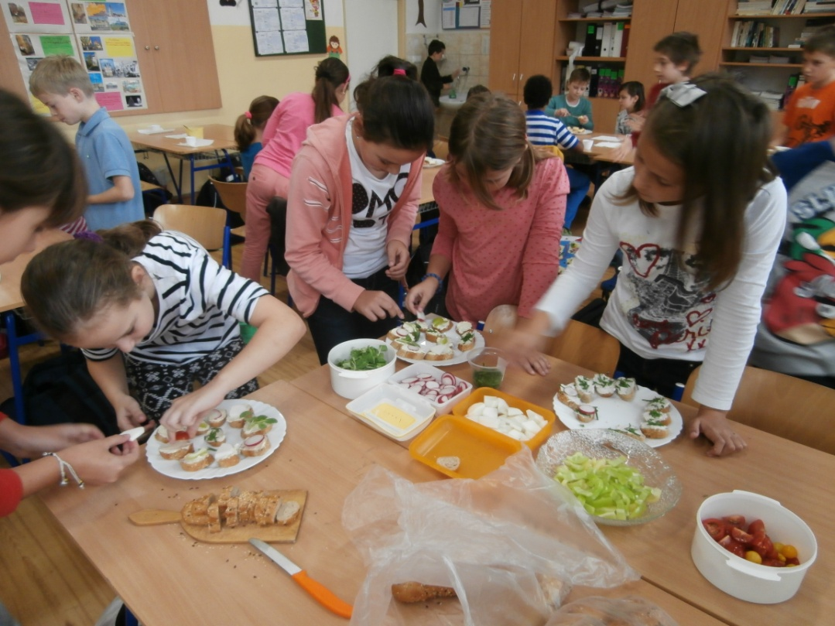
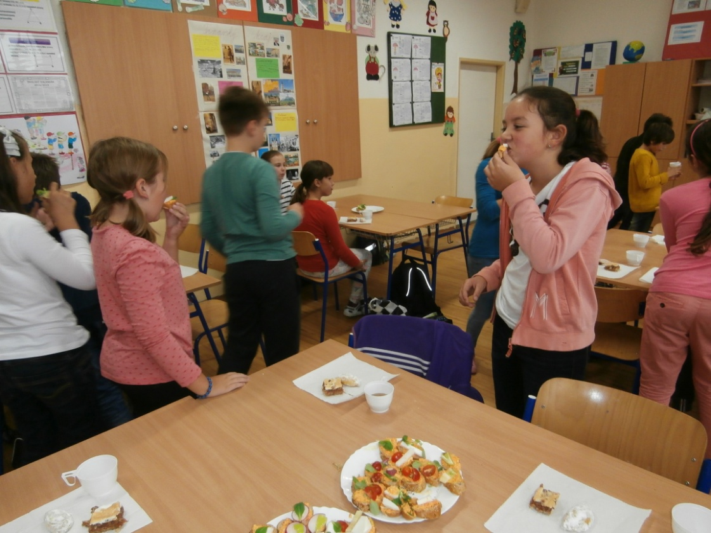

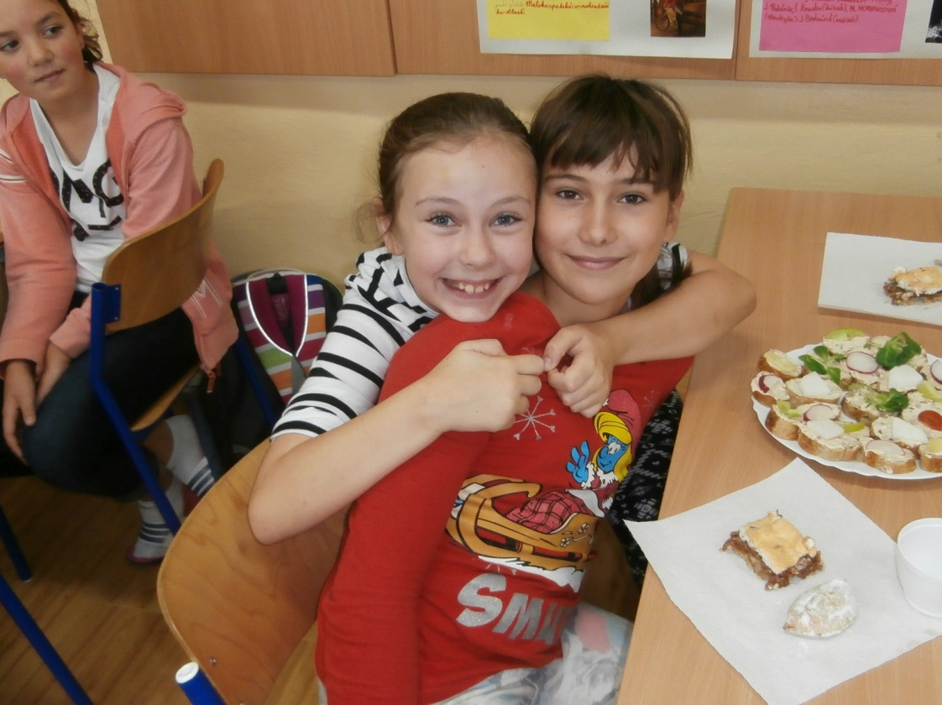

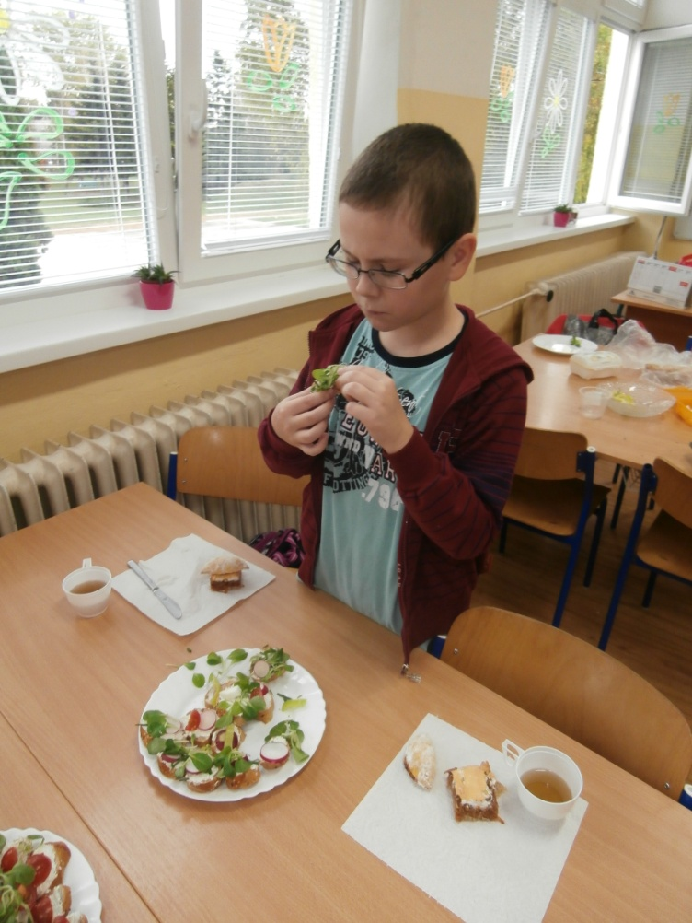
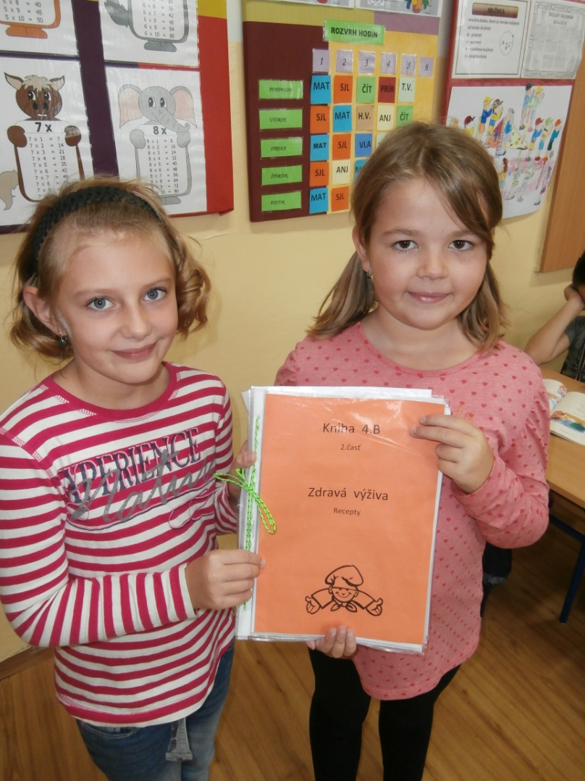
Kniha č.3 obsahuje strašidelné príbehy. Porota – žiaci 4.B – rozhodla o víťazoch:
Timur Keméň, Andrej Chynoradský, Nina Mrázová, Xénia Ruttmarová.
Do súťaže o strašidelných príbehoch, ktorú vyhlásila Kalokagatia, boli zaslané aj príbehy ďalších žiakov – Romana Gottwalda, Lukáša Denkócyho, Laury Semešovej. Dúfame, že príbeh niektorého žiaka bude úspešný.

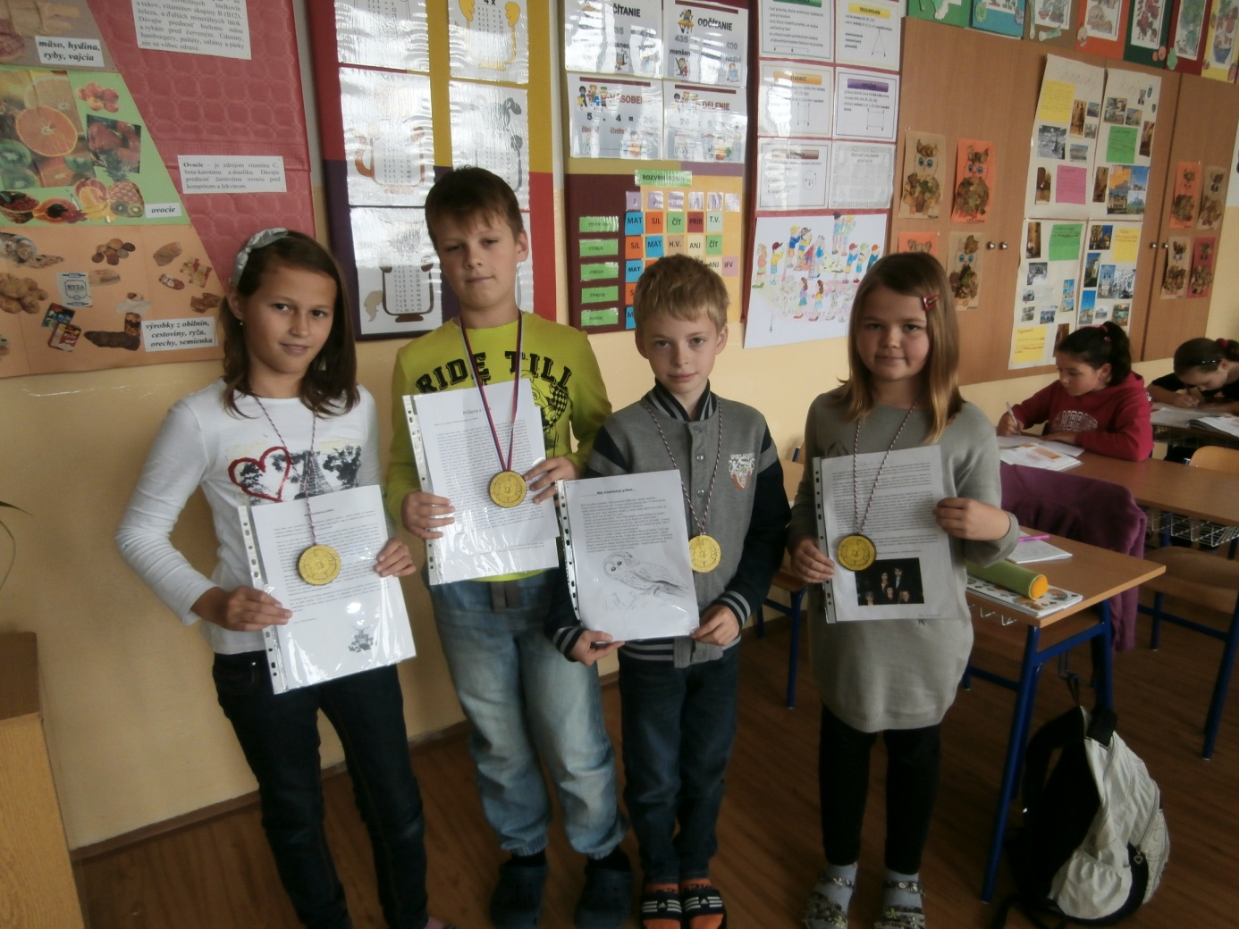

Príšera z lesa
Stalo sa to v jednom malom mestečku na Záhorí.

V jeden teplý letný večer. „Janko, poď domov“ zavolala na Janka mama. Janko sa hral na skrývačku s kamarátom Petrom v lese za domom. Ráno ,keď sa Janko prebudil, pomyslel si, že toto bude krásny deň. Keď zišiel dolu schodmi, mama mu už robila raňajky a otec si čítal dnešné noviny . Potom mama položila tanier s praženicou a išla aj s otcom do obývačky. Rozprávali sa o tom, že v poslednom čase zmizlo desať ľudí. Nikto nevie, kam sa podeli. Bol piatok a po skončení vyučovania už pred školou na Janka čakal otec. Cestou domov sa zastavili na zmrzlinu. Potom šiel zavolať Petra von. Zase išli do lesa. Lenže už bol podvečer a Peter začul čudné syčanie. Janko uvidel obrovské oči, v ktorých zbadal kombináciu čistej zloby a beznádeje. A tak zobral nohy na plecia a s krikom ako pavián utekal preč. Dobehol domov a išiel sa skryť pod posteľ. Na druhý deň ráno sa Janko od mamy dozvedel ,že jeden z tých, čo záhadne zmizol, sa našiel . Po tom, ako ho ošetrili, vypovedal. Policajtom povedal, že ho uniesol obrovský jašter alebo presnejšie salamandra. Mal veľké žlté oči a pazúre ako nože, zuby ostré ako britva a chvost sťa strom. Telo mal pokryté žltými škvrnami a zvyšok bol čierny. Hovoril, že jeho a ostatných držal v starej chate pre lesníkov. Denne dostávali jedlo, ktoré salamandra ukradla v sklade potravín. Po vypočutí ho prepustili domov. Po návrate domov sa šiel hrať s Petrom na pirátov do lesa . Áno musel sa trochu premáhať po tom fiasku v piatok. Ale nejako to zvládol . A tak sa až do druhej poobede hrali. A potom sa to stalo- zrazu boli z lesa počuť desivé kvílenie a syčanie, ako keby sa v lese plazil obrovský had. Tak sa rozhodli, že utečú . Ale to sa dalo len cez les . A tak sa rozbehli smerom k mestu. Janko bežal rýchlejšie ako Peter, lebo viete, vystrašený človek je rýchly človek. Ale ani salamandra sa nevzdala . A tak sa začala naháňačka, ale nie všetko má šťastný koniec. A príšera skočila medzi tých dvoch, schmatla Petra a zmizla. Janko bežal s vetrom o závod ďalej a ďalej. Keď sa dostal domov, všetko vyrozprával svojim rodičom. A tí to bežali povedať Petrovým rodičom . Samozrejme, že Petrova mama sa rozplakala . Aj Jankovým rodičom to tiež bolo ľúto . Museli niečo urobiť . Tak zavolali na policajtov.Tí sa ich asi polhodinu vypytovali čo a ako . A keď polícia konečne začala pátrať, tak si mysleli, že sa Peter rýchlo nájde. No ale skoro nič sa nezmenilo . Ale skúste sa vžiť do kože policajtov. Povedzme si, čo vlastne policajti majú . Akurát výpoveď - zmätené rozprávanie desaťročného chlapca. No, nemali sa čoho chytiť. Ale Janka zožieral strašný pocit viny. A tak zmobilizoval svoju kamarátku Alicu. Tá mala až nežensky dobrodružného ducha. A preto, keď jej Janko povedal plán Petrovej záchrany ,okamžite išla do toho. Povedal jej aj o mieste, kde zbadal tie oči a aj o tej lúke . Vzali si dve baterky ,lano ,prilby, výstrižok z novín ,palice na turistiku, a prak -to len pre istotu. Asi o šiestej ráno v nedeľu sa vybrali na záchrannú akciu. Keď prechádzali cez južnú stranu lesa, všimli si podozrivé ticho a veľké stopy po pazúroch. Potom konečne prišli k chate, trochu spomalili, lebo stať sa mohlo čokoľvek. Ale Janko už začínal počuť syčanie . A tak nazbieral všetku odvahu a vošiel dovnútra. Čo tam našiel ,nečakal. Bola úplne prázdna . No, ale vrátiť sa nemal v pláne. A tak sa tam začal šmátrať. Ale osudová chvíľa prišla asi o päť minút.
Udrel si hlavu o poličku, tá spadla na metlu, metla na handru . A tá handra zakrývala batériu. Z tej batérie viedol medený drôt ,ktorý viedol do šopy . Na tých dverách bol starý hrdzavý zámok. Hrdzavý možno preto ,lebo v poslednom čase veľa pršalo. Hodil do zámku veľký kameň. Keď ich otvoril, uvidel stredne osvetlený tunel. Hneď ako Alica zbadala tunel, chcela ísť dovnútra. Tak zapli baterky a išli. Po dvadsiatich piatich metroch sa cesta rozdelila. Alica išla doľava . A Janko doprava. Alica sa dostala do slepej uličky . Ale Janko sa dostal do obrovskej podzemnej miestnosti. Počul čudný hlas, tak sa radšej skryl za prázdnu debnu od leteckých granátov a vtedy si uvedomil , že je v zasypaných vojenských zákopoch z druhej svetovej vojny. To v ňom vzbudilo pocit, že keď príšera pozná toto miesto ,je vážne veľmi stará . Ale bola tu aj druhá možnosť. Hľadala miesto, kde by sa mohla skryť a tak hrabala a hrabala ,až niečo našla. Zablikal na Alicu baterkou ,aby prišla. Potom vytiahol výstrižok z novín a čítal ale prečítal si, že ten chlap vypovedal niečo o chate. A potom ho osvietilo. Salamandra číta noviny a povedal si, čo je toto za zvrátený svet. Uvideli staré fľaše a v hlave im skrsol bláznivý plán. Postavili sa na svoje miesta. A išli na to. Alica prakom vystrelila na fľašu a rozbila ju . Keď sa salamandra otočila, Alica hodila kameň do slepej uličky. Keďže tá bola dosť dlhá, tak Janko stihol pozväzovať desať debien a odtlačiť ich ku vchodu. Potom tam dali ešte pár debien. A bolo hotovo. Mali pár minút, tak začali rozväzovať ľudí. Tí im za to ďakovali . Ale Petra nikde nebolo . Janko ho chcel ísť ešte hľadať ,ale náhoda je blbec. Akurát vtedy sa začala salamandra prebíjať von. Mala silu dvadsiatich chlapov. A tak začali utekať . Keď sa dostali von, cez uchá dverí pichli kovovú tyč, ktorú našli v chate. Šli rýchlo a bez zastavenia. Keď prišli o mesta, stopli si taxík. Povedali mu,aby ich odviezol na policajnú stanicu. Keď policajtom povedali čo sa stalo, najskôr Janka a Alicu pochválili a potom poskladali tím tých najlepších na zatýkaciu akciu. Janko bol síce rád, že tých ľudí zachránili, ale nezachránil Petra. Ale ani Jankovi ani Petrovej mame nebolo do smiechu. A vtedy sa to stalo. Petrovej mame prišiel výhražný list, v ktorom stálo ,že ak chce ešte niekedy vidieť svojho syna, nemala by do toho ťahať polišov. Ale tá záchranná výprava sa už nedala zastaviť.

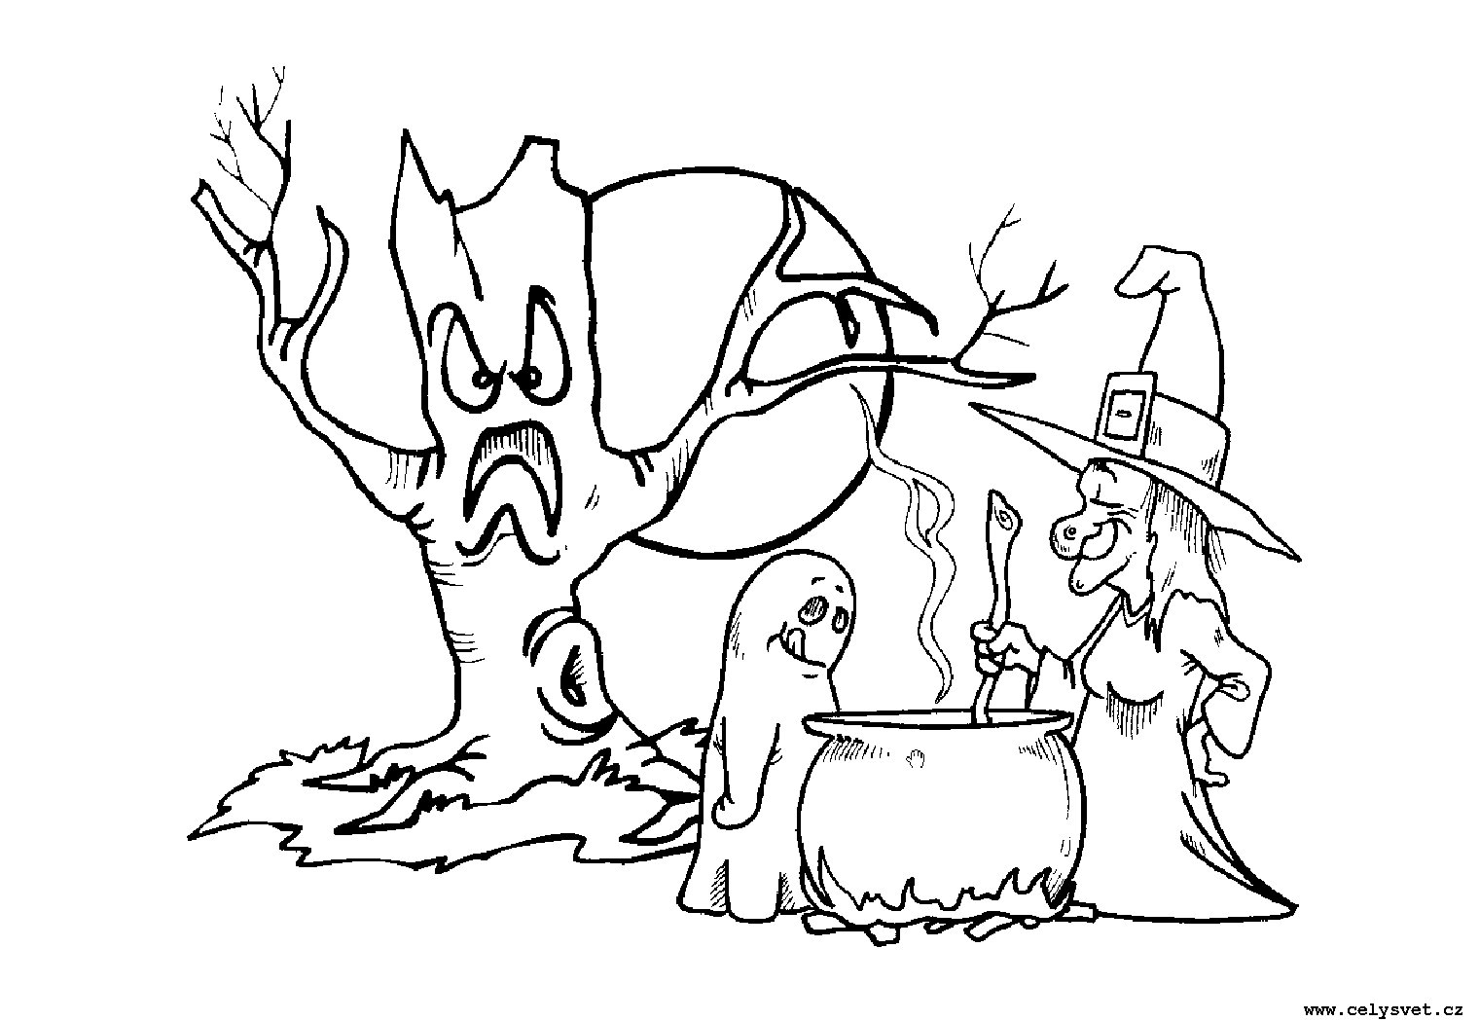
Kapitola 2 - Záchrana Petra
Petrova mama to brala veľmi vážne. Preto sa obrátila na súkromné očko a to očko sa volalo Detektív Pavol Fiškus. Vyriešil pár prípadov, ale bol to jediný detektív v okolí sto kilometrov. Keď konečne prišiel Petrova mama, vyrozprávala mu všetko od začiatku. Aj Janko sa pridal. Povedal Fiškusovi čo a ako, aby neskončil ako žrádlo pre mravce . Fiškus vedel, že to bude ľahké ako facka. Asi o štyri hodiny sa Fiškus vrátil dokaličený ako trhací kalendár v decembri s odkazom, kde bolo napísané: Dobrý pokus panička, ale na mňa ste krátka . To už Petrovu mamu naozaj dostalo a tak Janko išiel zasa do akcie. Zobral Alicu a nejakú výbavu. Konečne mohli vyraziť . Pochodovali asi tri hodiny. Keď sa konečne dostali na miesto, boli úplne šokovaní . A viete prečo? Uvideli asi desať policajných motoriek a sto peších policajtov. Viem, na slovenské pomery trochu veľa. Ale nie každý deň sa stáva, žeby sa slovenskí policajti mohli blisnúť, že chytili tri metre vysokú salamandru. Asi o desať minút po vstupe do tunela sa jednotka vrátila aj s nejakým chlapom, ktorý mal laboratórny plášť a okuliare . Keď polícia odišla do mesta, išli sa ešte pozrieť do tunela, ale nič tam nenašli . V úplnom zúfalstve Janko povedal: „Stavím sa, že polícia prišla s veľkou slávou, ale to hlavné nepriniesli. Petra a príšeru.“ A tak bohužiaľ sa museli vrátiť do mesta. Na druhý deň v ranných správach dávali reportáž o tom chlapíkovi, ktorého včera zatkli. Ku všetkému sa priznal . A vypovedal, že to on písal tie listy a príšere povedal, kam má dať tých ľudí po začiatočníckej chybe, že jej utiekol ten chlap . Kto bol ten chlap, ktorý ovládal príšeru? Kedysi pracoval ako vedec v Zentive. A chcete vedieť, ako ju ovládal? Vyrobil jej elektrický obojok a keď ho nechcela poslúchnuť, tak jej dal jeden dva šoky. A prečo uniesol práve týchto ľudí? Jednoducho, chcel výkupné, potreboval peniaze na založenie vlastnej firmy. A ako sa volá tento zločinec? Rudolf Rybička . Dostal dvadsať rokov za únosy a týranie zvierat. Bola to dobrá správa, ale Jankovi bolo smutno za Petrom .A tak si povedal - do tretice všetko dobré. Zavolal Alicu a tá tak povediac, ani iné nečakala . Pochodovali rýchlo a svižne . Keď prišli na miesto, rozložili pascu. A tá spočívala v tom, že Alica vyláka salamandru von ,preskočí nenápadne položenú sieť, pribehne k Jankovi a poriadne zatiahnu za lano. To by malo zdvihnúť sieť a tá by mala chytiť príšeru. A tak sa aj stalo. Po desiatich minútach príšere začal preskakovať hlas. Povedala:“ Dajte mi ten obojok dolu,prosím.“ Potom zas: „ Zničím vás!“ Janko mal rád plazy, chytil kameň a rozbil obojok. Príšera sa hneď zmenila a bola dobrá. Janko sa jej opýtal, ako sa volá . Odpovedala: „ Boris. A stala sa zo mňa príšera, keď som mal jeden rok . Dovtedy som si žil šťastný život, bol som normálna salamandra, ale raz nejaký barbar urobil z môjho lesa skládku biologického odpadu . A zo mňa sa stalo toto. Váš kamoš je v jaskyni na kopci. Rudolf ho tam mal, lebo za dieťa by dostal malé výkupné. A tak sa snažil vymyslieť liek na stratu pamäti ,lebo ho chcel pustiť a bál sa, že by polícii povedal , kde sme.“ Potom teda Petra našli a vrátili sa do mesta. Keď sa vrátili domov, bola veľká oslava, na ktorú pozvali všetkých susedov.

Autor: T.Keméň

Môj strašidelný príbeh

Veľmi dlho som rozmýšľala, aký strašidelný príbeh napíšem. Tento príbeh sa odohráva v jednom veľkom meste a v jednom malom laboratóriu, kde sa vedecký pokus zmení na veľkú katastrofu a to len pre obrovskú nepozornosť.
Celé sa to stalo tak, že vedci pracovali na pokuse takej príšery, ktorá zje všetko, čo je jej veľkosti. A tak ju pomenovali Malý Požierač. Jedného dňa sa spustil požiarny alarm a Malý Požierač tam zostal sám bez dozoru a utiekol. Blúdil po meste a začal požierať odpadky, ktoré boli pohádzané po zemi a tak vyrástol a bol veľký asi ako satelit. A keď si hľadal potravu, tak sa ho zľaklo malé dievčatko, ktoré sa volalo Katka. Tak sa ho zľakla, že zvrieskla a popraskali všetky okná v okolí. Bola taká vystrašená, že rýchlo bežala domov, aby sa skryla pred tou obludou. Keď prišla domov, bola veľmi zadychčaná a vyrozprávala, čo sa jej prihodilo. Tak to Katkina mamka nahlásila policajtom a tú obludu opísala, že bola slizká a veľká ako satelit, s jedným okom a obrovskými zubmi.
Netrvalo dlho a vedelo o tom celé mesto. Nikto nebol vonku, nebolo počuť detský smiech ako zvyčajne, ale zato bolo počuť iba čľup, čľup, čľup, tento jediný zvuk tej príšery. Chodila po meste a požierala všetko, čo našla. Dokonca zožrala aj lavičky v parku, kontajnery na sídlisku a ešte hojdačky na ihrisku. Stále blúdila po meste a nakoniec bola veľká ako štadión. A potom jej vysmädlo a tak vypila rieku, ktorá pretekala cez mesto. A keď dopila, tak napučala do veľkosti nákupného centra.
Ale jedného dňa sa tá príšera pohybovala okolo továrne na cukríky. A zamotala sa do pásu, kde sa balili cukríky. A tak ju zabalili. A v obchode pribudlo tisíc kartónov gumových medvedíkov. A už nikto nikdy o tej príšere nič nepočul. Len sa deťom akosi začali záhadne kaziť zuby...

Autor: Ninka Mrázová
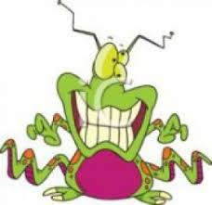

Wompy
Kde bolo, tam bolo, za siedmymi upírmi a siedmymi leopardmi stál krásny hrad, v ktorom žil kráľ Michael s kráľovnou Zuzanou s dcérami Irenou a Sofiou i so synom Karolom. V kráľovstve Ľubákovo, tak sa totiž volalo, bývala aj rodina čarodejníkov.Raz pri návšteve kráľovskej rodiny sa pani Milada, čarodejníkova žena, pohádala s kráľovnou. Čarodejníčka sa v hneve neovládla a kráľovnú zakliala na príšeru, ktorá sa bude pohybovať iba kývaním uší.
Ubehlo veľké množstvo rokov, pomreli kráľ i jeho deti, vnúčatá................z hradu bola už len zrúcanina. O rozhádaných rodinách kráľa aj čarodejníka sa rozprávalo veľa príbehov. Tak to bolo i v rodine Okuliarnatých. V jeden pochmúrny sychravý večer mama Lenka a otec Jozef prečítali svojim deťom Jankovi a Vierke príbeh o príšere Wompy, ktorá začala v posledných dňoch strašiť na hrade. Na druhý deň, keď Janko porozprával príbeh kamarátom v škole, vyhlásil Jožo: „Poďme sa pozrieť na ten hrad!“ „Šibe ti! Veď tam straší!“ pohotovo reagoval Janko. „To je jedno.“ „Jedno je len kolečko na tragači“ odvrkol Janko. Nakoniec sa rozhodli, že hrad pôjdu preskúmať. Pred hradom ich čakal kastelán. Jeho výzor bol trochu divný – modrina pod pravým okom, ľavé sklíčko okuliarov rozbité, krvavý nos. Vystrašeným hlasom privítal Janka s kamarátmi a vpustil ich dnu. Po chvíli začuli šuchotanie. „Čo ma kopeš!“ „Ja? To bol Mišo.“ „To nemyslíš vážne.“ „Kto potom? Aááááááách.... Wompyyyyy!!!! Chlapci sa veľmi vyľakali, začali utekať preč s obrovským krikom, ktorý nakoniec Wompy odohnal. Jankovi však stále vŕtalo hlavou, prečo až teraz útočí Wompy na návštevníkov hradu. Preto sa znova vrátili k hradu a tentoraz potichu prechádzali jeho chodbami. V starej veži objavili niečo biele guľaté s fialovými bodkami. Obzerali si tie čudá, keď zrazu Jankovi sa kýchlo. V okamihu bola pri nich Wompy. Chlapci už vedeli, že Wompy neznáša hluk a preto s krikom bežali von.
Doma rodičom porozprávali, čo zažili a videli. Vysvitlo, že bielofialové gule sú vlastne vajcia, ktoré Wompy ako starostlivá mama chráni. O dva týždne sa z vajec vyliahli malé Wompíčatá. Wompy sa o ne vzorne starala a o ľudí sa nezaujímala. Dokonca najmladšej nechala na krk uviazať mašľu od Miša.
Autor: L.Semešová
